Vitalik：至少未达到“第一阶段”的 L2 已经死了

作者：Martin Young，CoinTelegraph；编译：五铢，本站

以太坊联合创始人 Vitalik Buterin 重申了他对Layer 2去中心化的立场，表示他只计划承认其去中心化规模“第一阶段”的扩展解决方案。

在 9 月 12 日的 X 帖子中，Buterin 表示他对此“非常重视”，并且从明年开始，他只计划公开提及“第一阶段以上”的Layer 2网络。

他补充说，“对于真正有趣的新项目，可能会有一个短暂的宽限期。”

“无论我是否投资，或者你是否是我的朋友，都无所谓；要么第一阶段，要么破产。”

Buterin 表示，许多零知识Rollup团队告诉他“他们有望在年底前进入第一阶段”，他“很高兴看到这种情况发生”。

“Rollup被美化为多重签名的时代即将结束。加密信任时代已经到来，”他写道。

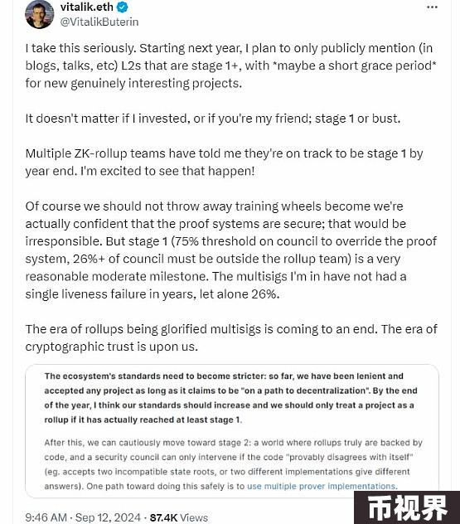

来源：Vitalik Buterin

2022 年，Buterin 为处于不同开发阶段的以太坊扩容 Rollup 项目引入了“训练轮”的概念。

他概述了一条分为三个阶段的 Layer-2 去中心化之路。

第一个“第 0 阶段”或“完整训练轮”是一个自我标识为 Rollup 的项目，所有 Rollup 交易都在链上，用户无需操作员干预即可进行交易和提款。

但是，只有一个简单的多重签名钱包在控制，不需要欺诈或有效性证明。

第 1 阶段（Buterin 现在将承认的最低级别）是去中心化的下一步，其中 Layer-2 具有主动的防欺诈或有效性证明方案。

他们还应该有一个基于多重签名的覆盖机制或“安全委员会”，但有严格的条件，例如至少需要 8 个签名中的 6 个和一个法定人数阻止组，这些组必须位于 Rollup 组织之外。升级还应该有一个七天的延迟窗口。

通往Layer 2去中心化之路的最后阶段是“第二阶段”或“无训练轮”。

在此阶段，如果项目代码没有错误，则任何小组都不能覆盖代码输出。此外，还允许有限使用安全委员会，并且只用于明显的错误情况，以及 30 天的升级激活延迟。

6 月，包括 Linea、ZKsync、Arbitrum 和 Optimism 在内的几个Layer 2 Rollup 团队声称“第二阶段”完全去中心化将在几年内实现。